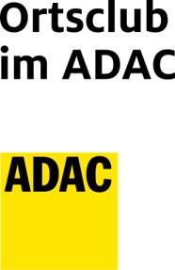
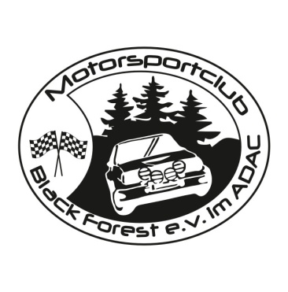
MSC Black Forest e.V.
im ADAC

info@motorsportsommerparty.de
www.msc-black-forest.de

Anmeldung / Sprecherinfo für Motorsport Sommerparty 2022

MSC Black Forest e.V. im ADAC
Hofackerstr. 1
72160 Horb- Grünmettstetten
Tel.: 07486 / 297 , Fax: 07486 / 9161

Bitte Anmeldung vollständig ausfüllen

Gruppen- und Klasseneinteilung

Gruppe: |  | Klasse: |  | Stromanschluss gewünscht? | Ja / Nein

Taxifahrten (bitte Ankreuzen)

JA Samstag und Sonntag |  | JA Samstag |  | JA Sonntag
Nein Samstag und Sonntag |  | Nein Samstag |  | Nein Sonntag
Fahrer / Beifahrer
Fahrername | geb. am |  | Beifahrername |  | geb. am
Straße | PLZ / Wohnort |  | Straße |  | PLZ / Wohnort
Telefon / Fax |  |  | Telefon / Fax
Email |  |  | Email
Motorsport seit | Verein |  | Motorsport seit |  | Verein
Zur Motorsport- Karriere
Zum Motorsport gekommen durch |  |  | Zum Motorsport gekommen durch
Stationen der Karriere/ die größten Erfolge |  |  | Stationen der Karriere/ die größten Erfolge
Das größte Pech / die lustigste Erfahrung |  |  | Das größte Pech / die lustigste Erfahrung
Zum Auto
Fabrikat | Typ |  | Baujahr |  | Farbe
Ccm | PS |  | Zyl.- Zahl |  | Gewicht
Tuner |  |  | Motortuner
Sponsoren / Gönner / Helfer |  |  | Name vom Auto

Der Fahrer / Beifahrer stimmt mit der Teilnahme an den Test / Einstellfahrten automatisch der Veröffentlichung von Bild und Videomaterial zu.

